Р О С С И Й С К А Я Ф Е Д Е Р А Ц И Я

Б Е Л Г О Р О Д С К А Я О Б Л А С Т Ь

МУНИЦИПАЛЬНЫЙ РАЙОН «ВОЛОКОНОВСКИЙ РАЙОН»

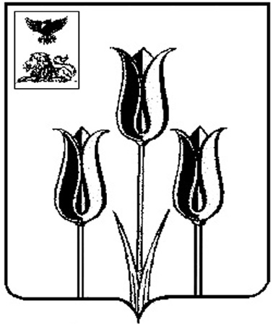

ЗЕМСКОЕ СОБРАНИЕ

ВОЛЧЬЕ-АЛЕКСАНДРОВСКОГО СЕЛЬСКОГО ПОСЕЛЕНИЯ

**Р Е Ш Е Н И Е**

###### 31 января 2025 года № 56

**О внесении изменений в Устав Волчье-Александровского сельского поселения муниципального района «Волоконовский район» Белгородской области**

В соответствии со ст.ст. 35 и 44 Федерального [закон](consultantplus://offline/main?base=LAW;n=117671;fld=134)а от 6 октября 2003 года № 131-ФЗ «Об общих принципах организации местного самоуправления в Российской Федерации» и статьей 14 Устава Волчье-Александровского сельского поселения муниципального района «Волоконовский район» Белгородской области, земское собрание Волчье-Александровского сельского поселения **р е ш и л о :**

1. Внести в [Устав](consultantplus://offline/main?base=RLAW404;n=14734;fld=134) Волчье-Александровского сельского поселения муниципального района «Волоконовский район» Белгородской области, принятый решением земского собрания Волчье-Александровского сельского поселения 09 июля 2007 года № 50 (далее – Устав), следующие изменения:

1.1. Часть 5 статьи 6 Устава изложить в следующей редакции:

«5. Обеспечение исполнения полномочий органов местного самоуправления сельского поселения или лица, замещающего муниципальную должность, осуществляют муниципальные служащие.

Муниципальным служащим предоставляются гарантии в соответствии с Федеральным законом от 02.03.2007 № 25-ФЗ «О муниципальной службе в Российской Федерации».

Муниципальным служащим, за счет средств местного бюджета, предоставляются дополнительные гарантии, аналогичные дополнительным гарантиям, установленным для государственных гражданских служащих Белгородской области.

Порядок предоставления дополнительных гарантий определяется решением земского собрания сельского поселения.».

1.2. Часть 1 статьи 8 Устава дополнить пунктом 25 следующего содержания:

«25) осуществление учета личных подсобных хозяйств, которые ведут граждане в соответствии с Федеральным законом от 7 июля 2003 года № 112-ФЗ «О личном подсобном хозяйстве», в похозяйственных книгах.».

1.3. Часть 2 статьи 18.1 Устава дополнить пунктами 4.1 и 6 следующего содержания:

«4.1) приобретение им статуса иностранного агента;»;

«6) систематическое недостижение показателей для оценки эффективности деятельности органов местного самоуправления.».

1.4. Часть 7 статьи 25 Устава дополнить пунктом 10.1 следующего содержания:

«10.1) приобретение им статуса иностранного агента;».

1.5. Часть 3 статьи 50.1 дополнить абзацем вторым следующего содержания:

«При решении вопросов, предусмотренных пунктом 4 части 1 настоящей статьи, в сходе граждан также могут принять участие граждане Российской Федерации, достигшие на день проведения схода граждан 18 лет и имеющие в собственности жилое помещение, расположенное на территории данного сельского населенного пункта, в случае, если это установлено муниципальными нормативными правовыми актами сельского поселения в соответствии с законом Белгородской области.».

2. Принять настоящее решение.

3. Направить настоящее решение в Управление Министерства юстиции Российской Федерации по Белгородской области для государственной регистрации и официального опубликования на портале Министерства юстиции Российской Федерации «Нормативные правовые акты в Российской Федерации» (pravo.minjust.ru, право-минюст.рф).

4. Официально опубликовать настоящее решение после его государственной регистрации и обнародовать на официальном сайте органов местного самоуправления Волчье-Александровского сельского поселения муниципального района «Волоконовский район» Белгородской области в информационно-телекоммуникационной сети «Интернет» (volchyaaleksandrovka-r31.gosweb.gosuslugi.ru).

**Глава Волчье-Александровского**

**сельского поселения В.Н. Лубенцов**